Министерство науки и высшего образования Российской Федерации
ФГАОУ ВО «Уральский федеральный университет
имени первого Президента России Б.Н. Ельцина»
Институт новых материалов и технологий
Кафедра «Теплофизика и информатика в металлургии»

Управление контейнерами с помощью Docker Compose
и использование готовых образов

ОТЧЕТ
по практической работе № 2
по дисциплине «Основы методологии Development Operation»

Направление 09.03.02 «Информационные системы и технологии» (уровень бакалавриата)
Образовательная программа
09.03.02/33.02 «Информационные системы и технологии» (СУОС)

Студент
группы НМТ-423901 Е.В. Ромашко

Преподаватель:
профессор, д.т.н. В.В. Лавров

Екатеринбург
2025
СОДЕРЖАНИЕ

Практическая работа «Управление контейнерами с помощью Docker Compose и использование готовых образов» 3
1.1 Цель работы 3
1.2 Ход проведения работы 3
1.2.1 Разработка тестового приложения Visual Studio .NET Core 3
1.2.2 Создание конфигурационного файла docker-compose.yml 3
1.2.3 Размещение приложения в системе контроля версий GitHub 4
1.2.4 Сборка образов с использованием команды docker compose 5
1.2.5 Установка программы HeidiSQL для сопровождения базы данных в СУБД MariaDB 5
1.2.6 Настройка миграции базы данных в MariaDB 6
1.2.7 Демонстрация работы приложения с базой данных в СУБД MariaDB 6
1.3 Выводы 7
Приложение А Листинг программного кода приложения «Калькулятор» (контроллер) 8
Приложение Б Листинг программного кода приложения «Калькулятор» (appsettings.json) 10
Приложение В Листинг программного кода приложения «Калькулятор» (appsettings.Development.json) 11
Приложение Г Листинг программного кода приложения «Калькулятор» (Program.cs) 12

Практическая работа «Управление контейнерами
с помощью Docker Compose и использование готовых образов»

1.1 Цель работы
Освоение принципов управления многоконтейнерными приложениями с помощью инструмента Docker Compose. Изучение процесса создания конфигурационного файла docker-compose.yml, обеспечивающего оркестрацию сервисов. Разработка тестового веб-приложения на платформе ASP.NET Core, взаимодействующего с базой данных MariaDB, с последующим его развертыванием в контейнеризированной среде. Настройка миграций базы данных средствами Entity Framework Core и обеспечение сетевого взаимодействия между контейнерами. Получение навыков автоматизации развертывания и управления инфраструктурой приложений с использованием современных инструментов контейнеризации.

1.2 Ход проведения работы

1.2.1 Разработка тестового приложения Visual Studio .NET Core (Рисунок 1).

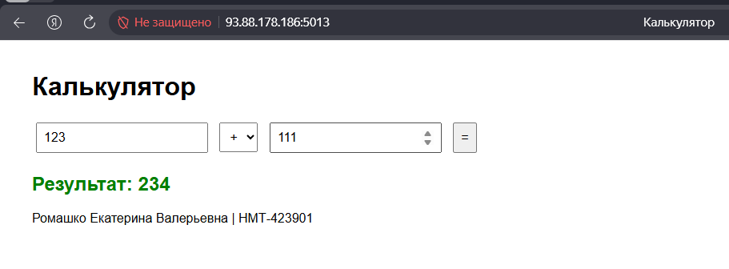
Рисунок 1 - Приложение

1.2.2 Создание конфигурационного файла docker-compose.yml
На начальном этапе, после создания шаблона тестового проекта, был подготовлен файл конфигурации docker-compose.yml. Он был размещен в корневой директории проекта для обеспечения совместного управления компонентами приложения (Рисунок 2).

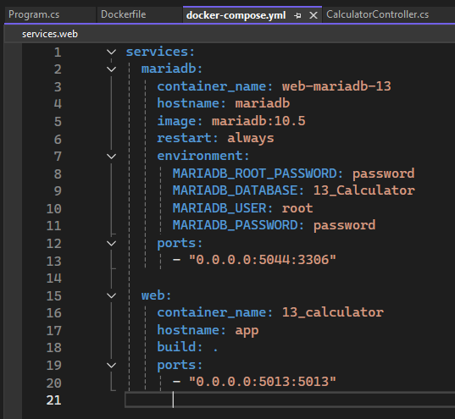
Рисунок 2 - Размещение файла docker-compose.yml в структуре проекта

1.2.3 Размещение приложения в системе контроля версий GitHub
Для обеспечения контроля версий и упрощения процесса развертывания проект был синхронизирован с удаленным репозиторием на GitHub. Все ключевые изменения в коде и конфигурационных файлах фиксировались с помощью коммитов, каждый из которых сопровождался описанием внесенных изменений. Это позволило отслеживать историю разработки. Для изолированной работы над функциональностью, связанной с контейнеризацией, была создана отдельная ветка репозитория с именем Docker-compose (Рисунок 3). Такой подход позволяет в любой момент развернуть работоспособную версию приложения на новом сервере, просто клонировав соответствующую ветку и выполнив команду docker compose up -d.

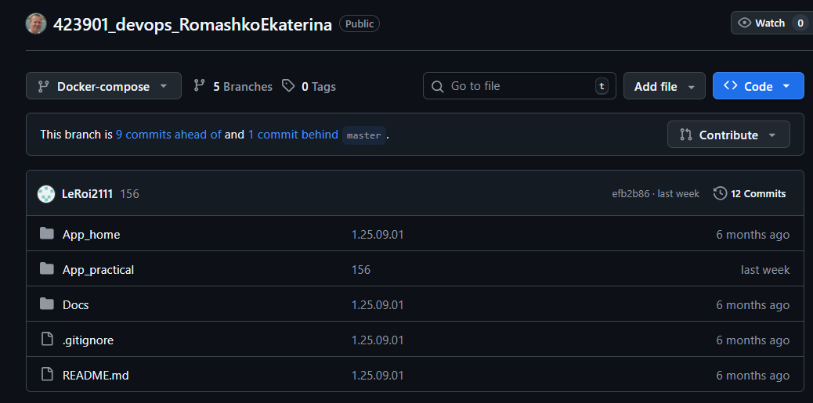
Рисунок 3 – Создание ветки Docker-compose в репозитории проекта

1.2.4 Сборка образов с использованием команды docker compose
Процесс сборки образов и запуска контейнеров был выполнен с помощью команды docker compose up -d, запущенной в фоновом режиме. Для обеспечения чистоты эксперимента предварительно были остановлены и удалены все старые контейнеры и образы, связанные с данным проектом. После этого из репозитория была клонирована ветка Docker-compose в чистую директорию 13_Calculator. Перейдя в эту директорию, была выполнена команда docker compose up -d. Docker Compose, проанализировав содержимое файла docker-compose.yml, инициировал процесс сборки образа для веб-приложения на основе инструкций из Dockerfile (Рисунок 4).

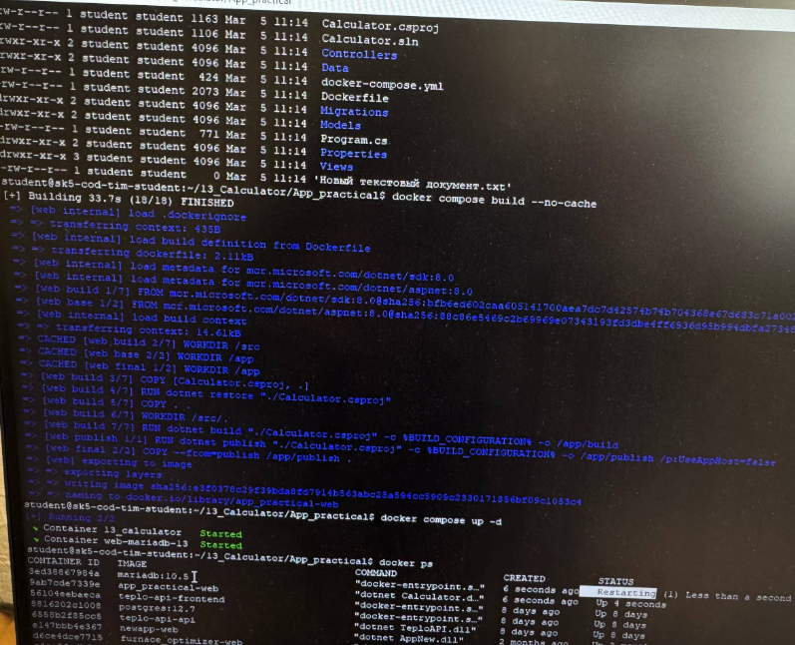
Рисунок 4 - Процесс сборки образа веб-приложения

1.2.5 Установка программы HeidiSQL для сопровождения базы данных в СУБД MariaDB
Для удобного администрирования и визуального контроля состояния базы данных MariaDB, работающей в контейнере, была установлена программа HeidiSQL. В ней было создано новое подключение к серверу, где развернуты контейнеры (Рисунок 5).

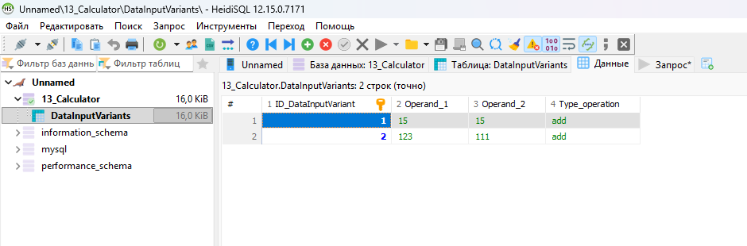
Рисунок 5 - Настройка подключения к MariaDB в HeidiSQL

1.2.6 Настройка миграции базы данных в MariaDB
Создание и применение схемы базы данных было выполнено с использованием инструмента Entity Framework Core. В проекте была создана миграция (Рисунок 6), которая программно описывает структуру необходимой таблицы DataInputVariants. Эта таблица предназначена для хранения истории операций, выполняемых в калькуляторе, и включает поля: уникальный идентификатор (Id), первый и второй операнды (Operand_1, Operand_2) и тип операции (Type_operation) (Рисунок 7).

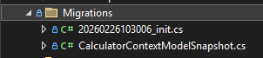
Рисунок 6 – Создание миграции в проекте

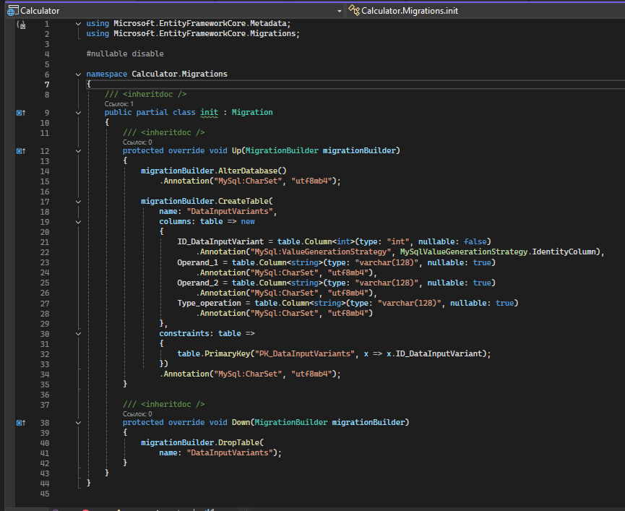
Рисунок 7 - Структура созданной таблицы DataInputVariants в базе данных

1.2.7 Демонстрация работы приложения с базой данных в СУБД MariaDB
Заключительным этапом стала проверка интеграции всех компонентов системы. В браузере был открыт интерфейс веб-приложения "Калькулятор", доступный по адресу 93.88.178.186:5013 (Рисунок 8). После выполнения арифметической операции на странице отобразился корректный результат. Параллельно в программе HeidiSQL была открыта таблица DataInputVariants. В ней появилась новая запись, соответствующая только что выполненной операции: операнды, а также тип операции "add" (Рисунок 9). Это наглядно подтвердило, что веб-приложение не только обработало запрос пользователя, но и, используя Entity Framework Core, успешно сохранило данные об этой операции в базу данных MariaDB, работающую в отдельном контейнере.

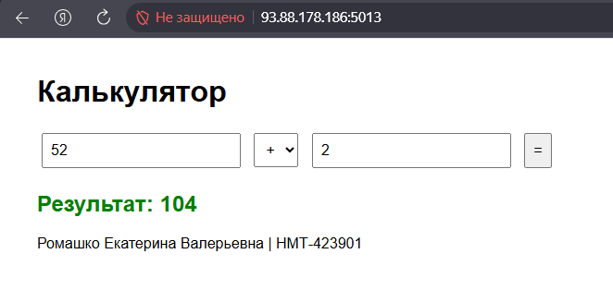
Рисунок 8 - Демонстрация работы калькулятора и запроса к серверу

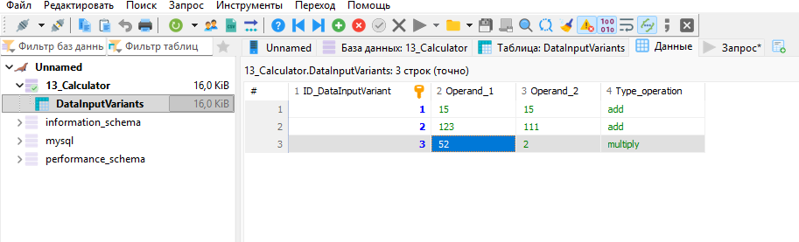
Рисунок 9 – Сохраненная запись об операции в базе данных

1.3 Выводы

В ходе выполнения практической работы были успешно освоены ключевые аспекты управления контейнеризированными приложениями с помощью Docker Compose. Разработанное тестовое веб-приложение на ASP.NET Core и СУБД MariaDB были успешно развернуты в виде двух взаимодействующих контейнеров.

Создание и использование файла docker-compose.yml позволило декларативно описать всю инфраструктуру проекта, включая сервисы, их зависимости, сетевые настройки и требования к данным. Это значительно упростило процесс развертывания, сведя его к выполнению одной команды docker compose up -d, которая автоматизирует сборку образов, создание и запуск контейнеров.

В результате работы были закреплены практические навыки, необходимые для DevOps-специалиста: оркестрация многоконтейнерных приложений, управление конфигурациями, обеспечение персистентности данных и сетевое взаимодействие между сервисами.

Приложение А Листинг программного кода приложения «Калькулятор» (контроллер)

using Microsoft.AspNetCore.Mvc;
using Calculator.Data;
using Calculator.Models;
using System.Diagnostics;

namespace CalculatorApp.Controllers
{
public class CalculatorController : Controller
{
private CalculatorContext _context;
public CalculatorController(CalculatorContext context)
{
_context = context;
}

[HttpGet]
public IActionResult Index()
{
return View();
}

[HttpPost]
public IActionResult Index(double num1, double num2, string operation)
{
double result = 0;
var model = new CalculatorModel
{
Number1 = num1,
Number2 = num2,
Operation = operation
};
switch (operation)
{
case "add":
result = num1 + num2;
break;
case "subtract":
result = num1 - num2;
break;
case "multiply":
result = num1 * num2;
break;
case "divide":
result = num2 != 0 ? num1 / num2 : 0;
break;
}

DataInputVariant dataImputVariant = new DataInputVariant();
dataImputVariant.Operand_1 = num1.ToString();
dataImputVariant.Operand_2 = num2.ToString();
dataImputVariant.Type_operation = operation.ToString();

_context.DataInputVariants.Add(dataImputVariant);
_context.SaveChanges();
ViewBag.Result = result;
ViewBag.Num1 = num1;
ViewBag.Num2 = num2;
ViewBag.Operation = operation;

return View("Index");
return View(model);

}
}
}

Приложение Б Листинг программного кода приложения «Калькулятор» (appsettings.json)

{
"ConnectionStrings": {
"DefaultConnection": "Server=mariadb; Database=13_Calculator; Uid=root; Pwd=password; Character Set=utf8; ConvertZeroDatetime=True;"
},
"Kestrel": {
"Endpoints": {
"Http": {
"Url": "http://0.0.0.0:5013"
}
}
},
"Logging": {
"LogLevel": {
"Default": "Information",
"Microsoft.AspNetCore": "Warning"
}
},
"AllowedHosts": "*"
}

Приложение В Листинг программного кода приложения «Калькулятор» (appsettings.Development.json)

{
"ConnectionStrings": {
"DefaultConnection": "Server=93.88.178.186; Port=5023; Database=13_Calculator; Uid=root; Pwd=password; Character Set=utf8; ConvertZeroDatetime=True;"
},
"Logging": {
"LogLevel": {
"Default": "Information",
"Microsoft.AspNetCore": "Warning"
}
}
}

Приложение Г Листинг программного кода приложения «Калькулятор» (Program.cs)

using Calculator.Data;
using Microsoft.EntityFrameworkCore;

var builder = WebApplication.CreateBuilder(args);
builder.Services.AddControllersWithViews();
string mariadbCS = builder.Configuration.GetConnectionString("DefaultConnection");

builder.Services.AddDbContext<CalculatorContext>(options =>
{
options.UseMySql(mariadbCS, new MySqlServerVersion(new
Version(10, 5, 15)));
});
builder.Services.AddRazorPages();
var app = builder.Build();

if (!app.Environment.IsDevelopment())
{
app.UseExceptionHandler("/Home/Error");
app.UseHsts();
}

///app.UseHttpsRedirection();
app.UseStaticFiles();
app.UseRouting();
app.UseAuthorization();

app.MapControllerRoute(
name: "default",
pattern: "{controller=Calculator}/{action=Index}/{id?}");

app.Run();

